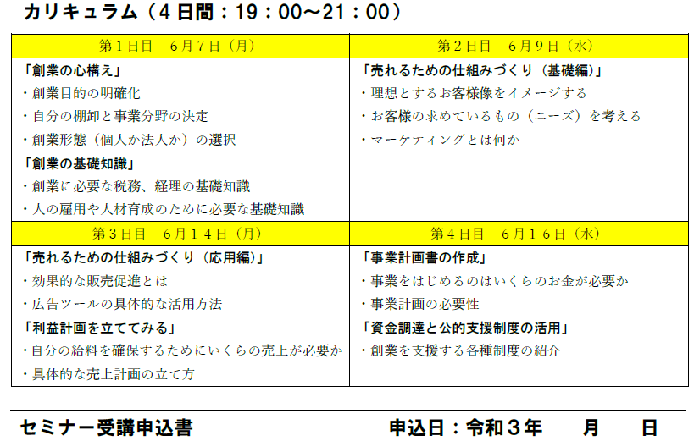
フリガナ |  |  | フリガナ
お名前・年齢 | （ 歳） |  | 事業所名  ※創業済みの方
ご住所 | 〒 ―  宮城県
TEL/FAX/携帯 | TEL（ ― ― ）  FAX（ ― ― ）  携帯（ ― ― ） |  | E-MAIL
※創業予定の方 | 希望業種 |  | 創業予定
※創業済みの方 | 業種 |  | 創業
